15.1 电能表与电功
张家港市外国语学校 徐根娣
一、教学目标
1.认识电能表，知道电能表是测量电能的仪表；知道电能表相关参数的含义；会对电能表进行读数并由此计算家庭电路消耗的电能。
2.从能量转化的角度理解电功的实质，熟悉电功的单位，了解电功的公式。
3.通过实验验证电功公式的合理性，并由此领会控制变量法的内涵；
4.通过对电能的学习，增强节约用电意识，联系实际体会物理学的作用。
二、教学重点、难点。
1．重点：理解电功概念的内涵和本质，通过对比实验验证电功公式的合理性。
2．难点：针对电能表的各项参数，用多种方式计算家庭电路消耗的电能；在实验验证电功公式合理性的过程中，领会控制变量法的使用以及体会如何对比观察。
三、设计思路
本节课打破课本教学模式，从电流做功多少→消耗能量多少的由功到能的认知过程展开这节课的教学，个人觉得这样做更符合学生的认知顺序，也更符合物理逻辑，从功的认知再到功能转化，再到消耗的能的测量。
通过今年夏天四川停电这一事件促动学生节约用电不能只停留在口号上。
通过能量的转化，认识到能量并没有消失，能量转化是通过做功实现的。电能转化为其它形式的能是通过电流做功实现的。顺势抛出什么在影响电流做功多少，及衔接前面的节约用电，得到与通电时间、电流有关。然后通过复习串并联电路的特点体验和感受影响电流做功的这两个因素，并不断完善电路，小组协作，找出电功与电压和电流的定性关系，从而不仅验证了电功与电压和电流有关，更是培养了学生逆向思维分析和实验设计能力。
在电能表教学环节，通过电能转化多少等于电功等于消耗的电能多少，延升到生活中的电能测量，自然过渡，从而引出仪器电能表，不仅让学生认识到物理是有趣的更是有用的，更是培养学生自学能力，认铭牌的能力，同时通过设置情境，通过情境教学引导学生利用电能表计算消耗电能的方法。最后再通过待机的用电器悄悄偷走我们的电能，一度电能干什么，与开头的节约用电想呼应。从而达成本节课的教学目标。
四、教学资源
实验器材：家庭电路演示板、电热水壶、电池、电流表两只、电压表两只、开关一只、滑动变阻器一只、小灯泡两个（规格不同）、导线若干。
五、教学设计
教 师 活 动 | 学 生 活 动
一、引入新课  师：（ppt）展示轿车图片，请学生分类  新能源汽车比传统燃油汽车环保，节能。  燃油车是热机工作，能量转化？  新能源汽车的机械能来源？  二、电功教学  （展示开灯，打开电水壶。。。）  师：所以我们认识到了，能量并没有消失，只是由电能转化为其它形式的能。能量的转化是通过做功来实现的，电能转化为其他形式的能是谁在做功呢？  师：我们把电流做功多少称之为电功。  板书：一、电功：电流做功多少。  电流做功的实质：电能转化为其他形式的能。  师：举例:某次烧水，内能增大了1000J，哪里来的？消耗了多少电能？电流做了多少功？  电流做功=消耗电能=转化的其他形式的能  师：日常电水壶烧水，在水开之前，时间越长，水的温度越高，日常生活经验你觉得电流做功多少跟什么有关？为什么？  师：电功除了跟通电时间有关，还跟电流和电压有关。今天我们就一起来探究电功与电流、电压的关系。  师：验证W与U、I、t有关的四个核心问题：  1、如何判断电流有没有做功？  2、如何比较电流做功多少？  3、选用什么用电器更简单？为什么？  4、电功与多个因素有关，设计实验时注意什么？  （一）探究W与U 关系  1、如何控制两灯电流和通电时间相同？  2、两灯的规格相同还是不同？  3、滑动变阻器作用？  4、实验中观察什么？预测现象是什么？  连接电路注意：  1、开关断开  2、滑动变阻器一上一下接入电路  闭合开关前，滑片置于最大阻值处  3、电表正进负出，选择合适的量程  师：请同学们连接好电路，缓慢移动滑片，注意观察灯泡的亮度并读取三组数据记录在导学案上，大家开始实验。  师：我们来请这个小组的发言人向大家汇报实验结论。展示学生数据  （二）探究W与I关系  1、如何控制电压和通电时间相同？  2、开关接在哪里？滑动变阻器接在哪里？  3、两灯的规格相同还是不同？  4、实验中观察什么？预测现象是什么？  请同学们讨论设计电路，并展示！  请同学们连接好电路，缓慢移动滑片，注意观察灯泡的亮度并读取三组数据记录在导学案上，大家开始实验。  师：大量的定量实验研究表明，当用电器两端的电压为U，通过用电器的电流为I，通电时间为t，则电流做功为UIt.  师：功的国际单位是焦耳，电压电流通电时间的国际单位是V.A.s,所以1J=1V.A.s.还有一个常用单位：kw.h，1kw.h等于多少焦耳呢？  板书：1.w=UIt 2.国际单位：J 常用单位：kw.h  1kw.h=3.6×10⁶J  三、电能表教学  师：在我们日常生活中，只知道家庭电路电压220V，每个用电器工作时的电流、工作时间都不知道，电力部门如何来计算消耗了多少电能的，收取电费呢？  展示电水壶通电，点功能表闪烁。  师：通过导学案的自学以及和家长交流，你对电能表了解多少？你知道它们分别表示什么吗？  师：电能表为什么用千瓦时做单位，不用焦耳做单位呢？  师：220v并不是电能表两端的电压，而是用电器两端的电压，也就是电路两端的电压。  师：最早之前还有一款感应式的电能表，由于不能满足现今家庭大电流电路下的计量准确的要求等原因，已经被淘汰，这款表的表盘上这个数据表示什么意义？  师：读数是多少呢？  师：所以最后红框内是小数点后一位数字。读数要加单位。  师：认识了电能表，你会用电能表测量电路消耗的电能吗？  师：请同学们计算小明家本月底份共消耗了多少电能，需要交多少电费？  学生回答：。。。。。。  师：烧水，注意观察电能表示数，我消耗了多少电能？可以通过表盘数据读出w2吗？  师：那么此刻能利用电能表算出消耗电能多少吗？  师：通过以上学习，我们发现通过电能表有两种计算消耗电能多少的方法。  板书：1.w=w₂-w₁  2.1kwh/N=w/n  细心的郝学同学发现奇怪的现象，家里用电器没有工作但电表间的电能表灯却在闪烁，电能表标有3200imp/KW·h，他记录下电能表在5分钟里闪了8次，谁在悄悄偷走我们的电？  郝同学家大约两天就会损耗1度电。  1度电能干什么？每节约1度电，就可以减少很多的碳排量。  1度电可以供电动汽车行驶约6-8公里，可以减少碳排量约1.5千克。  请同学们调查一下，你们居住的小区有多少户人家，一个月应为用电器待机会损耗多少度电？整个苏州市大概呢？全国呢？积少成多，节约用电，减少碳排放！为绿色、生态，可持续发展尽一份力。  不积跬步无以至千里，不积小流无以成江海，同学们所有你学习过程中的付出都有一个电能表在记录，等到中考时厚积薄发。  - 课堂小结：  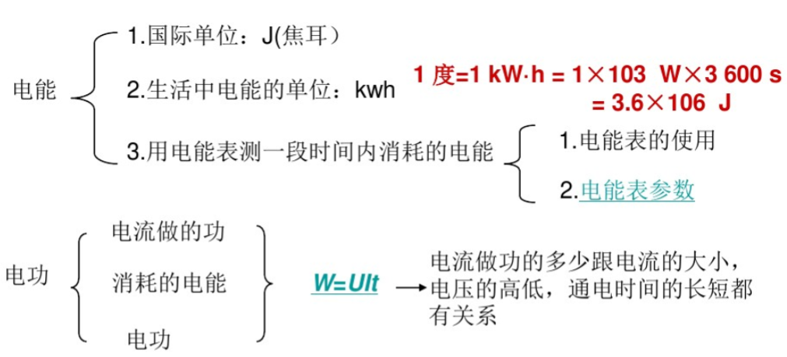 | 按照品牌，按照颜色，按照车牌颜色  化学能转化为内能再转化为机械能  电能转化为机械能  电能转化为光能  电能转化为内能  电流  内能增加1000J，消耗1000J内能，电流做功1000J  通电时间  灯越亮，消耗电能越多，电流做功越多--转化法  控制变量法  学生回答  展示交流  动手实验，总结结论。  学生以小组为单位，讨论设计电路  小组实验，并展示，总结得出结论。  学以致用：  小明家的电能表月初时的示数为7846.6，月末的示数如图所示，若 1 度电的电费按 0.5 元计算，则小明家这个月的电费应该是_____元。  用电器待机。  学生展示课前的调查，1度电能干什么，交流节电措施。

